# **AA-JA11112 Interface Extension Board with USB Charge Only (JAB accessories)**

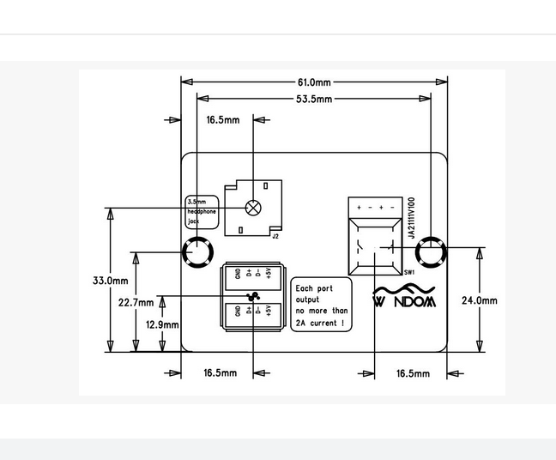

Haut-Parleur Large Bande

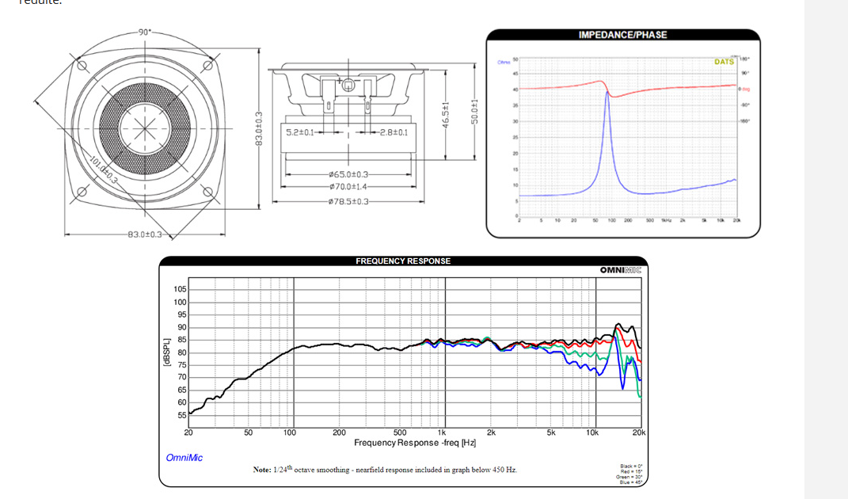

# **WONDOM AA-JA11113 Chargeur Batterie 18650 pour Amplificateur JAB 2 15 / 24V DC**

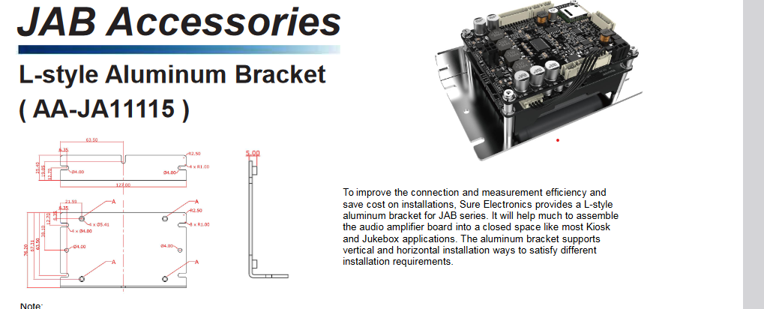

Produit dsp + 2 haut parleur + 2 basse reflex

En option on peut connecter en jack jack un caisson de basse pilotable par le dsp